
Факультет программной инженерии и компьютерной техники
Встроенные системы
Мастер-класс №2
«Программирование микроконтроллеров без операционной системы
(bare-metal программирование)»
Вариант 2
Выполнила:
Лукина Татьяна Александровна
Антонова Анна Игоревна
466546, 465026, P3332
Преподаватель:
Быковский Сергей Вячеславович
Санкт-Петербург
2026

Оглавление
Цель и задачи работы 3
Диаграмма последовательностей 4
Описание процессов 6
Руководство пользователя 8
Код 11

Цель и задачи работы
Цель: разработать программу таймера обратного отсчёта для учебного стенда SDK-1.1M на базе микроконтроллера STM32F407VGTx с вводом начального значения с матричной клавиатуры, отображением состояния на OLED-дисплее и звуковым оповещением после достижения нуля.
Задачи работы:
• настроить тактирование микроконтроллера и периферийные блоки GPIO, I2C1, USART6 и TIM2;
• реализовать опрос матричной клавиатуры через расширитель портов PCA9538 по интерфейсу I2C;
• обеспечить ввод значения от 1 до 4 цифр, программную обработку дребезга контактов и очистку введённого значения;
• реализовать состояния TIMER_INPUT, TIMER_RUNNING и TIMER_FINISHED и переходы между ними;
• организовать программный отсчёт секунд с использованием HAL_GetTick();
• выводить введённое и оставшееся время, подсказки управления и сообщение о завершении на OLED-дисплей;
• сформировать три звуковых сигнала частотой 1000 Гц с помощью ШИМ канала TIM2_CH1;
• реализовать отмену работающего таймера и возврат к вводу нового значения.

Диаграмма последовательностей
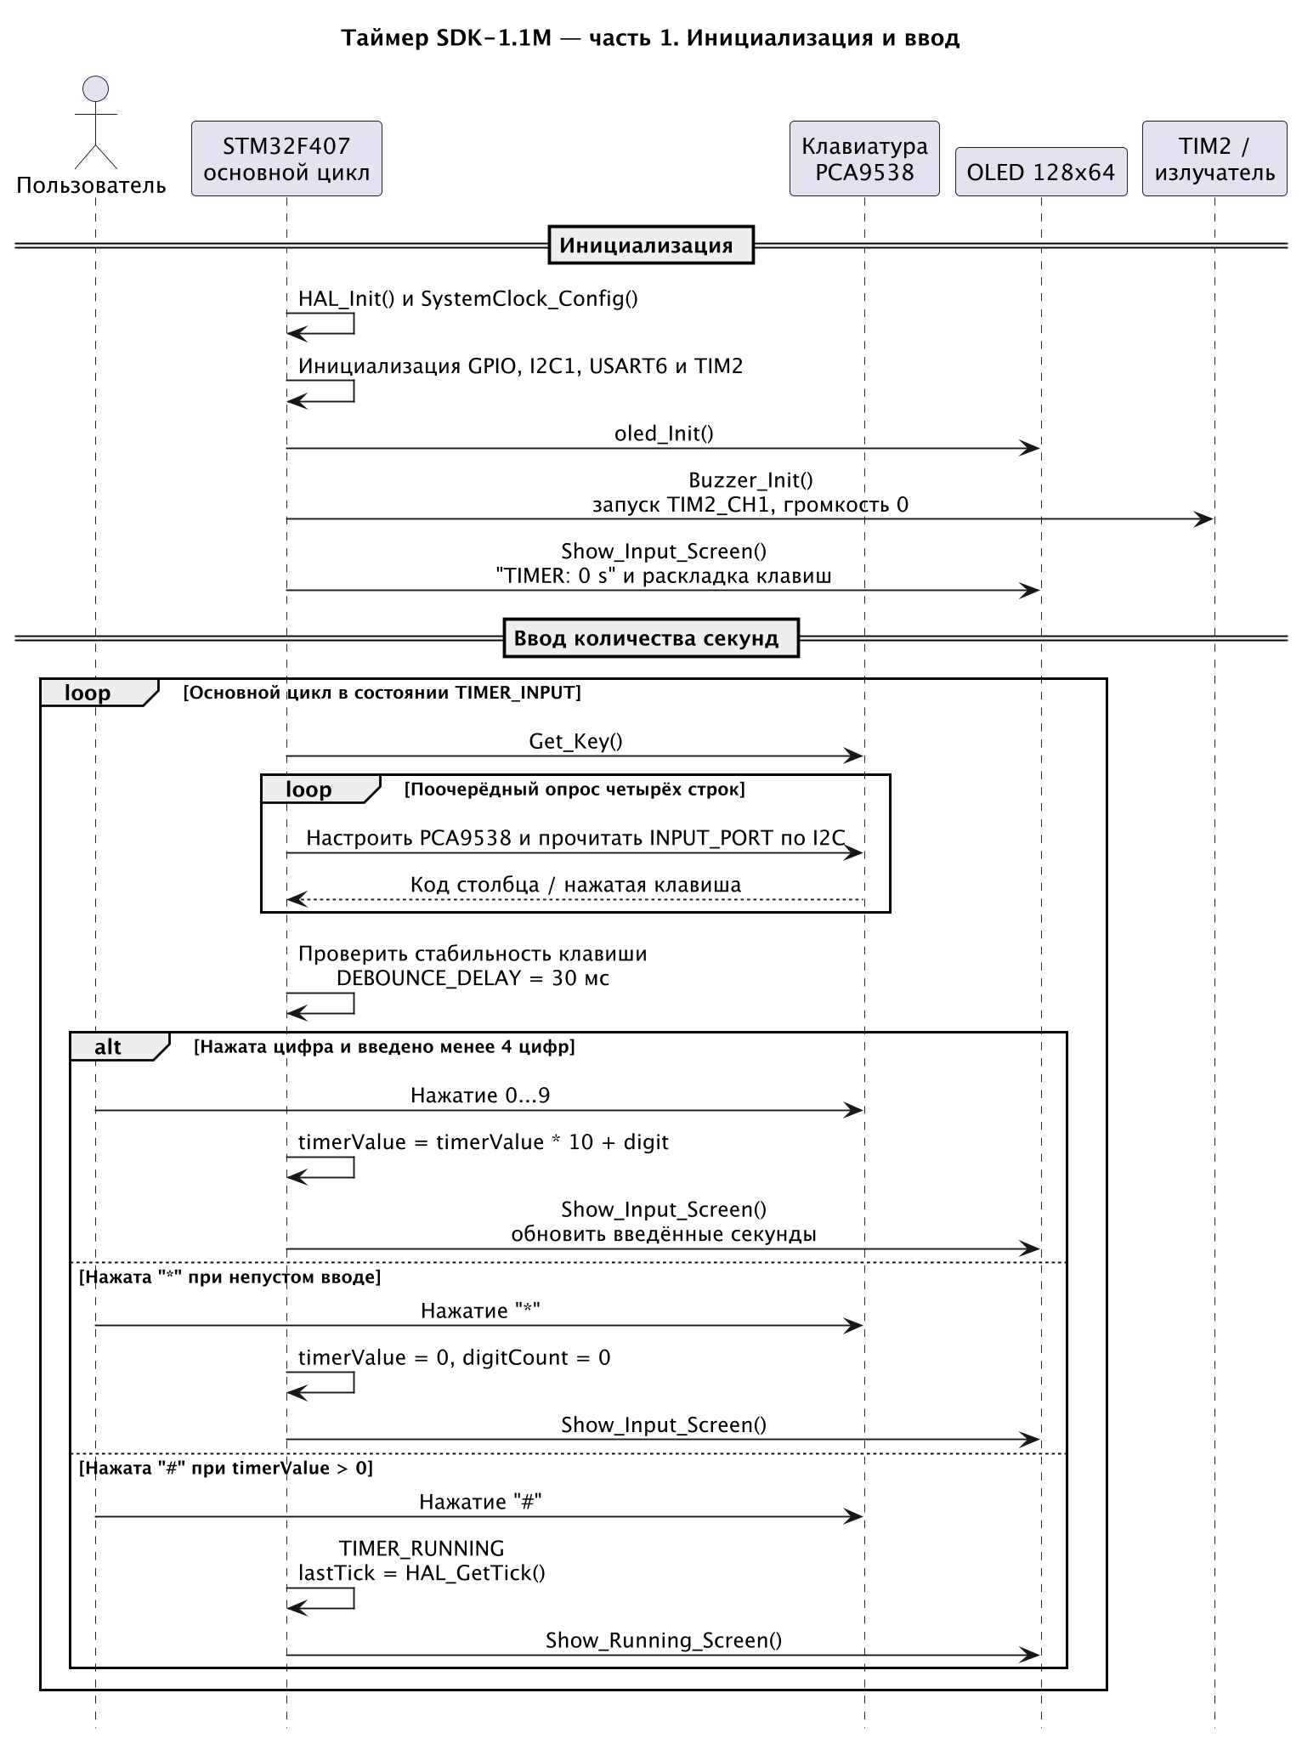
Рисунок 1 — Инициализация и ввод количества секунд

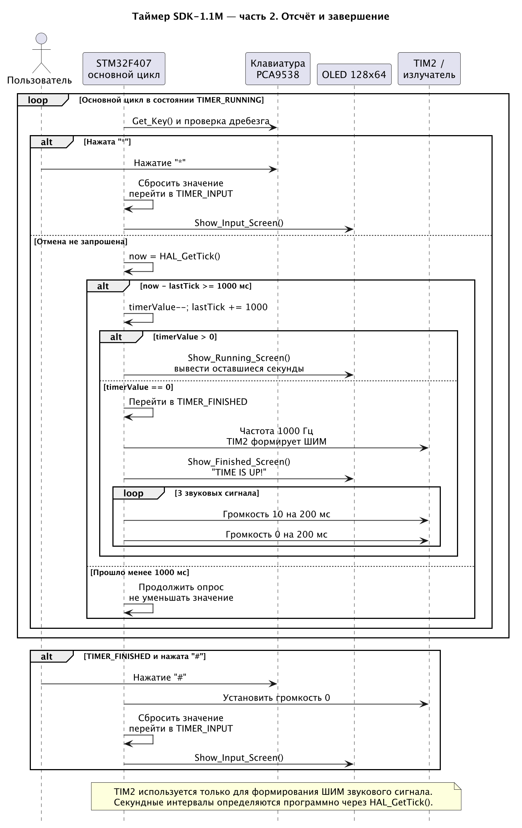
Рисунок 2 — Отсчёт времени, завершение и возврат к вводу

Описание процессов
Инициализация микроконтроллера и периферийных устройств
После сброса вызывается HAL_Init(), затем SystemClock_Config(). В проекте используется внешний кварцевый генератор HSE 25 МГц и PLL; частота системной шины задаётся равной 168 МГц. Далее выполняются MX_GPIO_Init(), MX_I2C1_Init(), MX_USART6_UART_Init() и MX_TIM2_Init(). Интерфейс I2C1 работает на частоте 100 кГц, линии SCL и SDA назначены выводам PB8 и PB9 и настроены как альтернативные выходы с открытым стоком и подтяжкой. TIM2 подготавливает канал 1 в режиме PWM на выводе PA5.
После настройки периферии функция oled_Init() передаёт дисплею последовательность команд и очищает его буфер. Buzzer_Init() запускает канал TIM2_CH1 и оставляет коэффициент заполнения нулевым, поэтому звук отсутствует. Затем Show_Input_Screen() выводит строку «TIMER: 0 s» и раскладку клавиш. Основная работа выполняется без операционной системы в бесконечном цикле, где последовательно вызываются Check_Keyboard() и Update_Timer().
Считывание клавиатуры, ввод значения и подавление дребезга
Функция Get_Key() последовательно опрашивает четыре строки клавиатуры. Для каждой строки Check_Row() вызывает Set_Keyboard(), сбрасывающую регистры инверсии полярности и выходного порта PCA9538, затем записывает в регистр CONFIG одну из масок ROW1, ROW2, ROW3 или ROW4. Состояние входов читается по I2C из регистра INPUT_PORT. Биты 0x10, 0x20 и 0x40 определяют нажатый столбец, после чего сочетание строки и столбца преобразуется в символ из таблицы 4 × 3: цифры 0–9, «*» или «#».
В Check_Keyboard() новое физическое состояние сначала сохраняется в lastKey, а момент изменения — в debounceTick. Состояние принимается как устойчивое только спустя 30 мс и только если оно отличается от stableKey. Благодаря этому удержание и дребезг одной клавиши не создают повторные события. В режиме ввода цифровая клавиша добавляет разряд по формуле timerValue = timerValue × 10 + digit; принимаются не более четырёх цифр. Клавиша «*» при непустом вводе полностью очищает значение, а «#» запускает отсчёт только при timerValue > 0.
Переходы между состояниями таймера
TIMER_INPUT является начальным состоянием. В нём программа принимает цифры, обновляет экран и разрешает очистку значения. При нажатии «#» для ненулевого значения устанавливается TIMER_RUNNING, а lastTick получает текущее значение HAL_GetTick(). В TIMER_RUNNING цифровые клавиши и «#» не обрабатываются; клавиша «*» сбрасывает timerValue и digitCount, переводит систему обратно в TIMER_INPUT и показывает начальный экран. После уменьшения значения до нуля устанавливается TIMER_FINISHED. В этом состоянии программа ожидает «#», после чего глушит излучатель, очищает значение и возвращается в TIMER_INPUT.
Отсчёт времени по HAL_GetTick()
Update_Timer() выполняет действия только в TIMER_RUNNING. На каждой итерации проверяется разность HAL_GetTick() - lastTick. Когда она становится не меньше 1000 мс, timerValue уменьшается на единицу, а lastTick увеличивается ровно на 1000. Такой способ не использует TIM2 и не требует секундного прерывания: миллисекундная шкала предоставляется HAL_GetTick(), а проверка выполняется программно в основном цикле. Если после уменьшения значение остаётся положительным, Show_Running_Screen() обновляет оставшееся число секунд.
Отображение информации на OLED-дисплее
Драйвер OLED хранит изображение в массиве OLED_Buffer размером 1024 байта, соответствующем экрану 128 × 64 точки. Функции oled_WriteChar() и oled_WriteString() изменяют этот буфер с использованием шрифта Font_7x10. oled_UpdateScreen() передаёт содержимое восьмью блоками по 128 байт на адрес 0x78 через I2C1. Перед формированием каждого экрана oled_Reset() очищает буфер и отправляет пустое изображение, после чего функция конкретного состояния записывает надписи и повторно вызывает oled_UpdateScreen().
Show_Input_Screen() показывает введённое значение и расположение клавиш. Show_Running_Screen() выводит заголовок «TIMER», оставшиеся секунды и подсказку «* - CANCEL». Show_Finished_Screen() отображает «TIME IS UP!», число 0 и подсказку «# - RESTART».
Формирование звукового сигнала с использованием TIM2
TIM2 используется только как генератор ШИМ для звукового излучателя. Частота формируется изменением предделителя TIM2 в Buzzer_Set_Freq(), а уровень сигнала — записью значения от 0 до BUZZER_VOLUME_MAX в регистр CCR1 функцией Buzzer_Set_Volume(). При достижении нуля программа задаёт частоту 1000 Гц и выполняет цикл из трёх сигналов: громкость устанавливается в максимальное значение на 200 мс, затем в ноль на 200 мс. Задержки реализованы HAL_Delay(). TIM2 не является источником секундного отсчёта.
Сброс и возврат к новому вводу
Во время работы таймер отменяется клавишей «*»: значение и число введённых цифр обнуляются, состояние меняется на TIMER_INPUT, а дисплей возвращается к экрану ввода. После штатного завершения сброс выполняется клавишей «#». В обоих случаях новое значение вводится с чистого состояния. Исходный код не содержит подтверждения испытаний на аппаратном стенде, поэтому работоспособность описана по алгоритму программы и требует проверки на реальном SDK-1.1M.

Руководство пользователя
1. Включение устройства
Подайте питание на стенд. После инициализации на OLED должен появиться экран ввода: строка «TIMER: 0 s» и изображение раскладки клавиш 1–9, «*», 0 и «#». Звуковой излучатель должен оставаться выключенным.
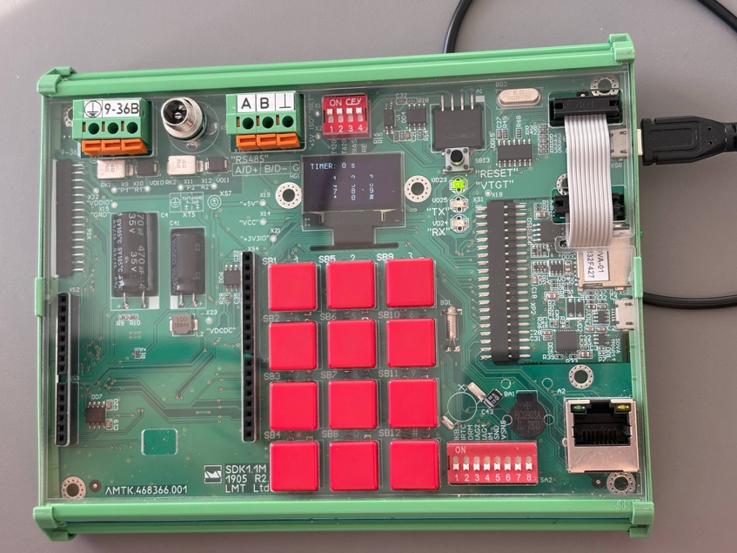
Рисунок 3 — Начальный экран таймера
2. Ввод количества секунд
Последовательно нажмите от одной до четырёх цифровых клавиш. Каждая новая цифра добавляется справа, а OLED обновляет строку «TIMER: … s». Для полной очистки уже введённого значения нажмите «*». При пустом вводе «*» не изменяет состояние.
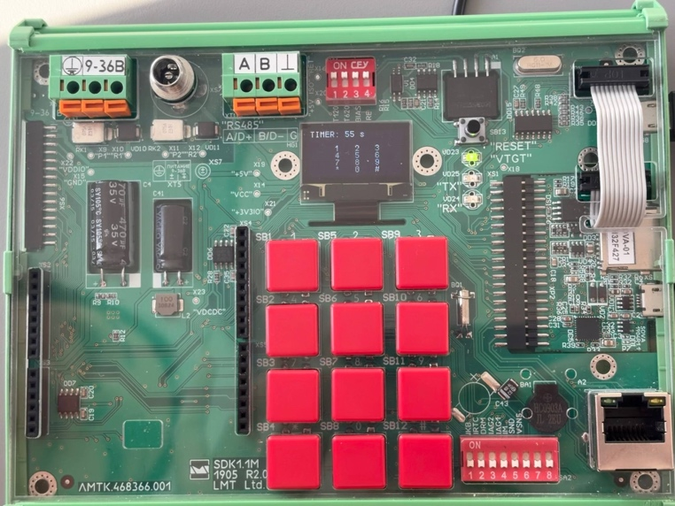
Рисунок 4 — Ввод количества секунд
3. Запуск обратного отсчёта
После ввода ненулевого значения нажмите «#». Устройство перейдёт в состояние TIMER_RUNNING. На дисплее появятся заголовок «TIMER», текущее значение и подсказка «* - CANCEL». Нажатие «#» при нулевом значении ничего не запускает.
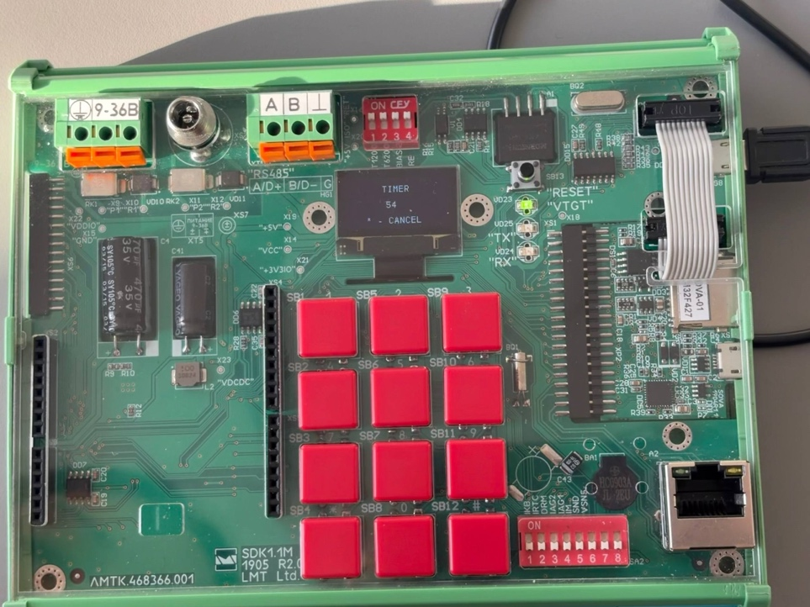
Рисунок 5 — Запуск обратного отсчёта
4. Отображение оставшегося времени
Во время работы значение на OLED уменьшается примерно раз в секунду. Секундные интервалы определяются по HAL_GetTick(); канал TIM2 в этом процессе не участвует. Наблюдайте изменение числа до достижения нуля.
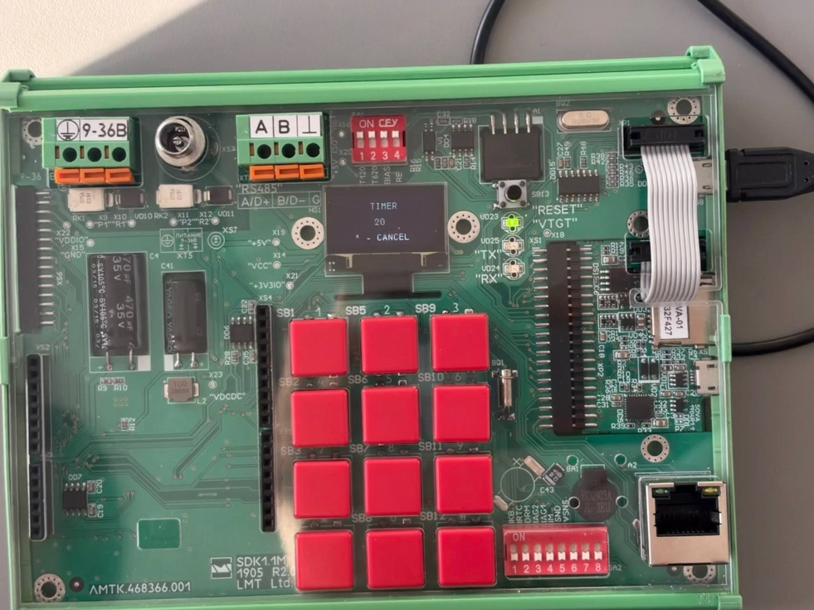
Рисунок 6 — Отображение оставшегося времени
5. Отмена таймера
Чтобы остановить работающий таймер, нажмите «*». Значение немедленно сбрасывается в ноль, система возвращается к TIMER_INPUT, а OLED снова показывает экран ввода. Отменённое значение не сохраняется.
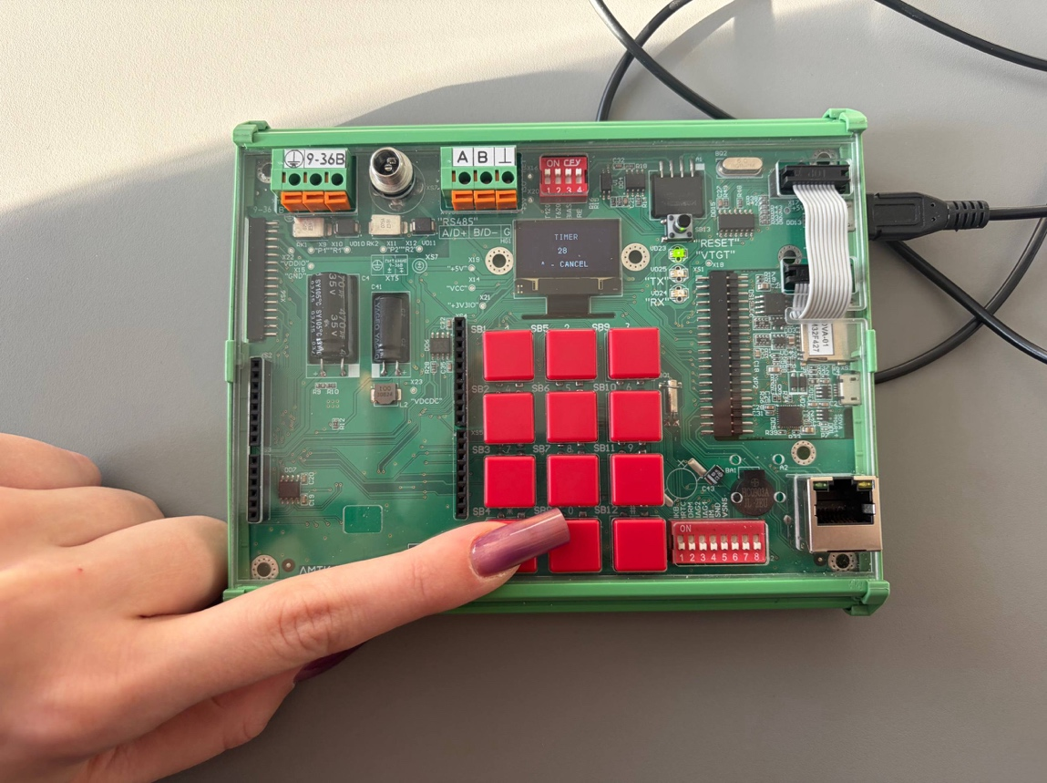
Рисунок 7 — Возврат к вводу после отмены
6. Завершение отсчёта и звуковое оповещение
Когда значение становится равным нулю, на OLED появляются «TIME IS UP!», число 0 и подсказка «# - RESTART». Излучатель воспроизводит три сигнала частотой 1000 Гц: каждый сигнал длится 200 мс и отделяется паузой 200 мс.
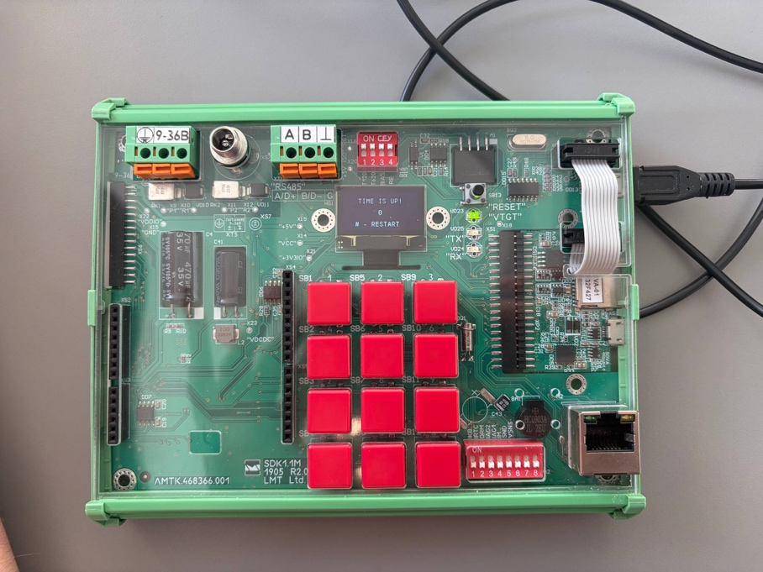
Рисунок 8 — Завершение отсчёта и звуковое оповещение
7. Сброс после завершения
После окончания звукового оповещения нажмите «#». Программа устанавливает нулевую громкость, очищает значение и число введённых цифр, переходит в TIMER_INPUT и показывает начальный экран. После этого можно ввести новый интервал.

Код
Ссылка на репозиторий: https://github.com/yaqwi/itmo/tree/main/3%20курс/встроенные%20системы/мастер-класс%202/SDK_Keyboard

